接口自动化方案

|  |  |  |
| --- | --- | --- |
| 文件状态：  [√] 草稿  [ ] 正式发布  [ ] 正在修改 | 产品标识： |  |
| 文件标识： |  |
| 当前版本： | 1.0 |
| 作 者： | 周智 |
| 完成日期： | 2015-11-10 |

# 一、逻辑拓扑

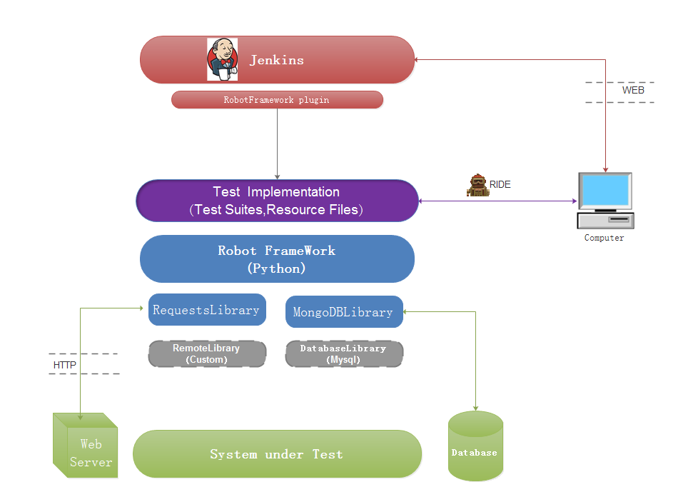

# 二、规范

## 自动化用例规范

### 目录结构

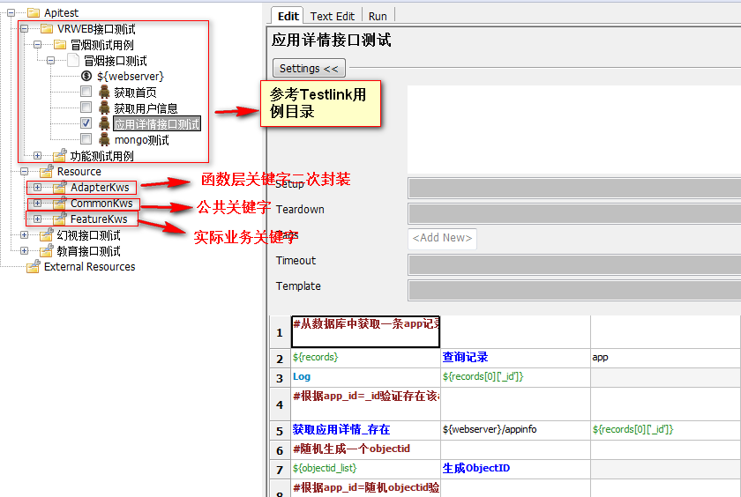

所有文件夹均不能出现空格，如果文件目录有空格，需加“_”。如:

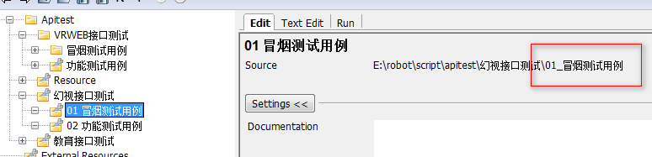

### AdapterKws

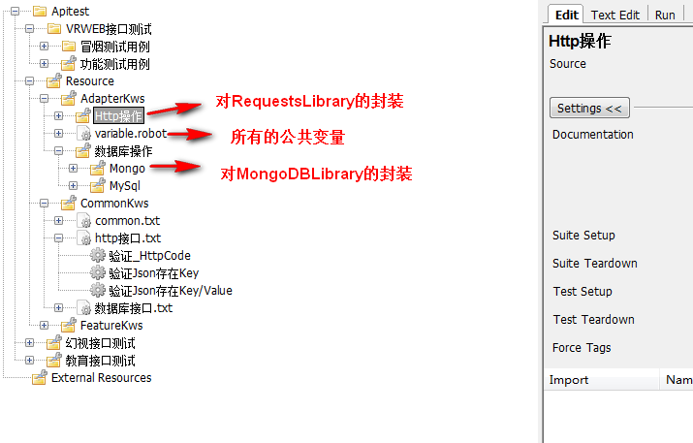

### CommonKws

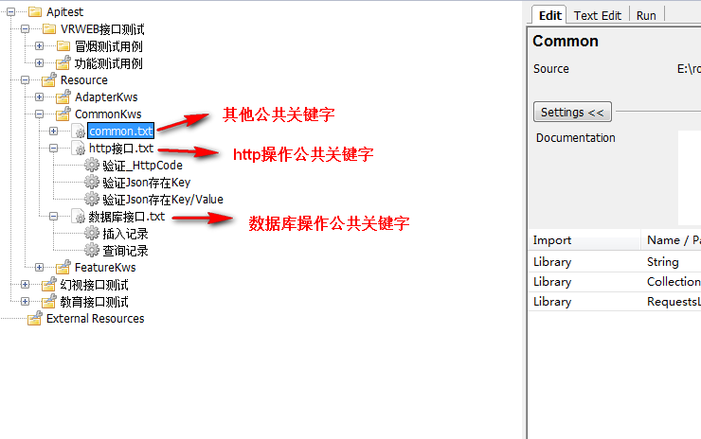

CommonKws将按模块封装类似上图中的关键字，每个模块提供一个引用文件

**Q3：怎么确定哪些是CommonKws关键字？**

各模块负责人在调整方案中给出关键字划分，后进行评审

### FeatureKws

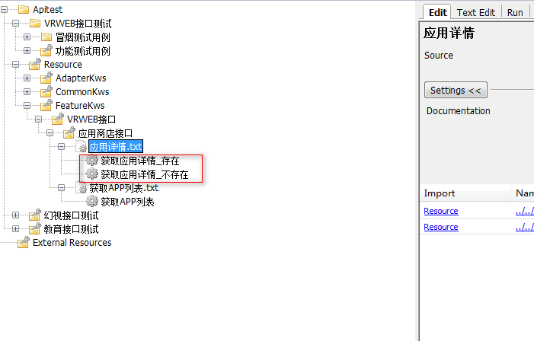

只专注业务相关内容，如果要用到公共的关键字，都在CommonKws中对应模块中获取

### 自动化用例规范

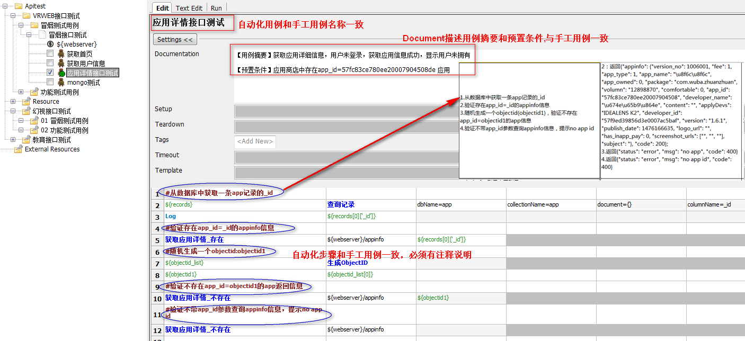

1. 自动化用例名称与TestLink上手工用例名称一致；
2. Document框内填写用例摘要和预置条件，要求与TestLink上一致；
3. 自动化用例步骤之前要求注释步骤的操作内容及预期结果

### 目录引用和变量传递

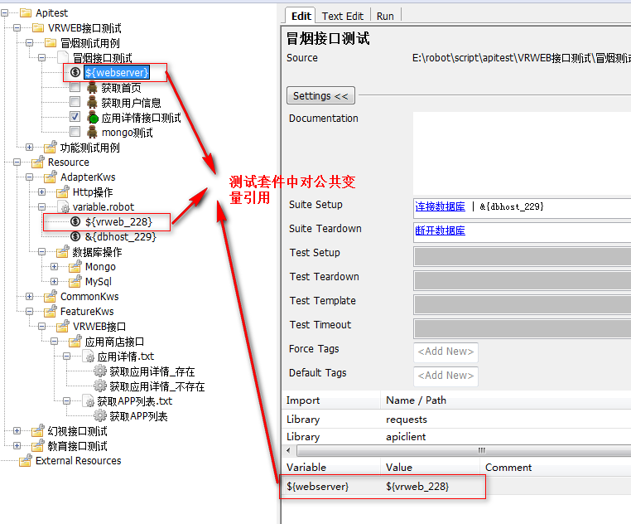

测试套中完成对公共变量引用和非公共变量的定义，测试用例中只能引用测试套的变量

1. 用例层只能引用FreatureKws的关键字
2. FeatureKws不能引用同层的关键字
3. FeatureKws引用CommonKws的关键字

## RF关键字编写规范

### 关键字编写

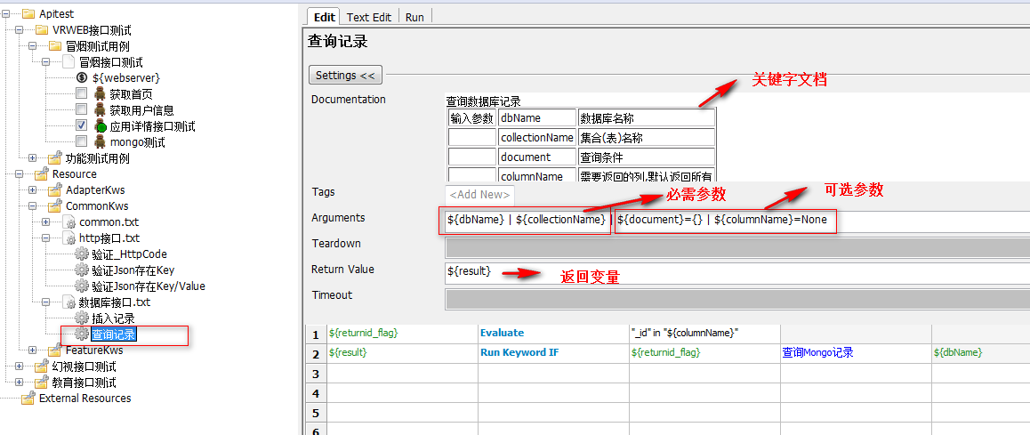

所有变量全部通过参数方式传递，不再通过本层配置文件进行引用

### 关键字参数

1. 优先传必填参数
2. 其次其他参数

### 关键字引用



1. 都带上参数名引用
2. 用例层面不允许直接使用底层关键字，如open browser，Connect To Mongodb等

### 关键字注释

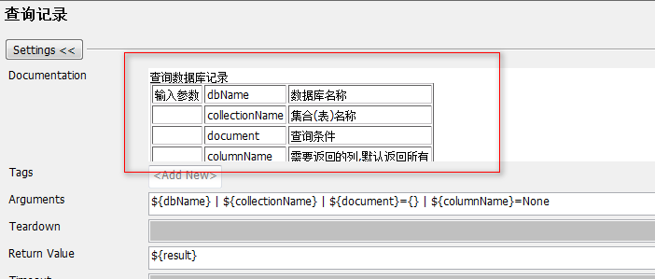

在关键字的Documention中写注释信息

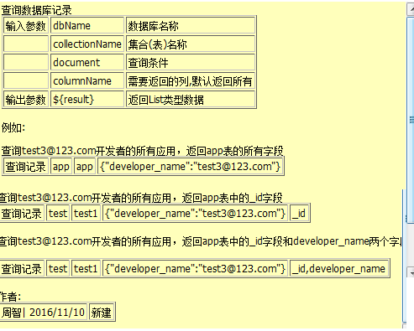

必须包括功能说明、参数说明、返回值说明、作者和日期。

### 公共关键字变更

公共关键字变更需要邮件或在组内知会相关人员，并登记在关键字变更表中。

## 编码规范

### 函数注释规范

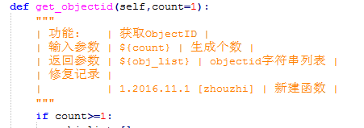

### 编码规范

符合pep-8规范

### 提交SVN规范

必须经过组内审核。

1. 自动化用例开发完成后，自查是否符合规范，是否达到手工用例目的
2. 本地调试通过后上传SVN
3. 每周五，自动化成员交叉检视本周上传自动化用例，并填写钱多多用例规范检查记录.xlsx
4. 每个月底由当月制定人员进行规范抽查

### KWS新增、修改、删除、变更规范

均记录到文档《kws变更说明书.xlsx》中